TRABAJO INTEGRADOR DE FORMACION ETICA Y CIUDADANA
Curso: 1° Sección : 1°-2° - 3° - 4° Ciclo: CBC Turno: Mañana- tarde Vespertino
*Debes enviar tus actividades a los correos de los profesores
Profesor: Dante Báez Curso: 1° División: 1° E mail atidanbaez@yahoo.com.ar Turno Mañana
Profesor: Cesar Chamorro Curso: 1° División: 2° E mail Cesarchamorro14@gmail.com Turno Mañana
Profesora: Guerra María Curso: 1° División: 1° E mail Maru1370@hotmail.com Turno tarde
Profesora: Guerra María Curso: 1° División: 2° E mail Maru1370@hotmail.com Turno tarde
Profesora: Guerra María Curso: 1° División: 3° E mail Maru1370@hotmail.com Turno tarde
Profesor: Cesar Chamorro Curso: 1° División: 1° E mail Cesarchamorro14@gmail.com Turno: vespertino
Profesora: Romero García Karina Curso:1° División: 2° E mail silvanaromero_10@hotmail.com Turno: vespertino
Profesora: Romero García Karina Curso: 1° División: 3° E mail silvanaromero_10@hotmail.com Turno: vespertino
Profesora: Vargas Norma Curso: 1° División: 4° E mail antropologia.nbv@gmail.com Turno: vespertino
Consignas
1- Sobre las Dimensiones de la Persona Humana- Elige tres y explicarlas
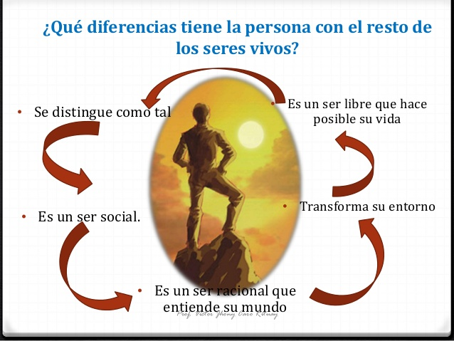
2.- Lee el texto y elabora una definición de identidad
2.1- Luego lee el cuento “Lo distinto” y responde
a- ¿Alguna vez te sentiste así? Explica
b- ¿Cuándo te sientes orgulloso/a de ti mismo/a?

3. SOBRE SOCIALIZACION
3-1-Releer los tp, investiga o sigue el siguiente Link https://www.youtube.com/watch?v=wX2kZvvtYz0 y completa
Socialización primaria | Socialización secundaria

4- DERECHOS HUMANOS Observa el esquema y elige dos de cada grupo y desarrolla explicando ¿que significan? y puedes hacer un dibujo o insertar imagen, puedes cortar y pegar
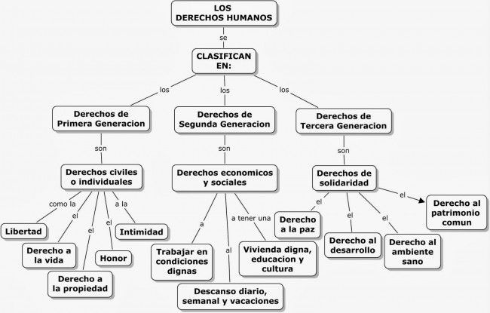

5- Las normas-.Hacer una lista de las normas que deben cumplir los chicos y las chicas con respecto a la escuela misma, a los profesores y a sus compañeros
Normas con respecto a la escuela……………………………
…………………………………………………………………………………………………………………….................................................................
Normas con respecto a los profesores……………………………………
………………………………………………………………………………………………………………………………………………
Normas con respecto a los compañeros……………………………………..
…………………………………………………………………………………………………………………………………………………………………

